Тем, кто желает пожарить шашлыки, стоит подумать, сколько это стоит.

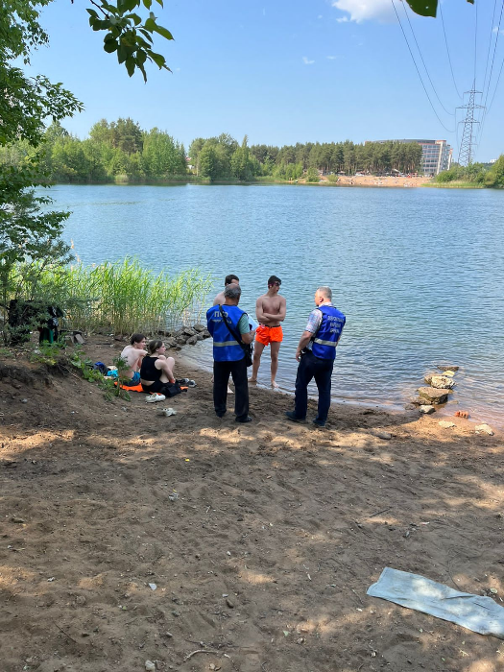
В рамках организации контроля за соблюдением Правил охраны жизни людей на водных объектах в Санкт-Петербурге, утвержденных постановлением Правительства Санкт-Петербурга от 05 июня 2008 № 657 и графиком совместных рейдов в места массового отдыха населения Приморского района на водных объектах и в пожароопасный период, отделом по вопросам законности, правопорядка и безопасности Приморского района, с участием управление по Приморскому району ГУ МЧС России по г. СПБ, СПб ГКУ «ПСО Приморского района» 16.06.2023 с 13.45 до 16.40 проведен рейд по профилактике правонарушений среди граждан на территории: береговой линии реки Глухарка, Шуваловского и Орловского карьеров Приморского района Санкт-Петербурга.
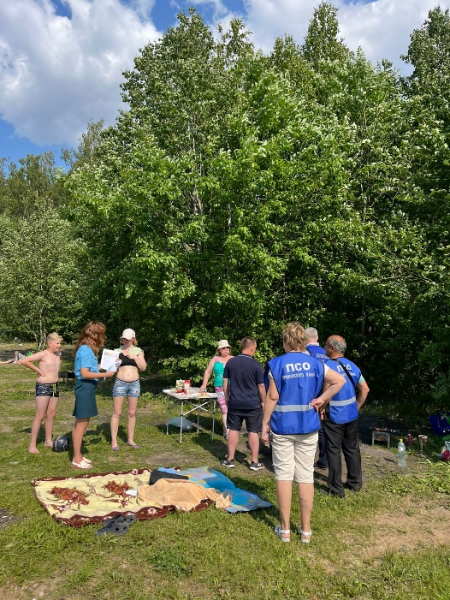
Главные нарушители – отдыхающие, разжигающие мангалы прямо у водоемов. После таких пикников остается не только выжженная земля, угли, но и мусор. Во время рейда инспекторы МЧС проводили разъяснительные беседы с отдыхающими о правилах безопасного поведения на воде, раздали памятки об ответственности за нарушение правил пожарной безопасности.
Жителям напомнили, что на территории Санкт- Петербурга введен особый противопожарный режим, поэтому использование открытого огня – в том числе разведение костров, использование мангалов, сжигание мусора - запрещено.
Главная задача рейда – профилактика правонарушений. Отдыхающие узнали о том, что за нарушение соответствующих правил им может грозить штраф от 3 до 5 тысяч рублей.

Управление по Приморскому району ГУ МЧС РОССИИ по СПБ.

